**Distanční výuka 8. ročník – 9.-13.11.2020**

**Matematika** (9.11. – 13.11.2020 (4 hod))

Milí žáci, zadání z matematiky dostáváte každý den přes „Zadání“ Teams. V této praxi pokračujeme i nadále. Chválím, většina z vás, že jste se to již pěkně naučili.

Všichni se bez problémů připojujete na on line hodiny, to je super. Jen ještě zkuste posílat úkoly v zadaných termínech na zadané místo v teamsech. I pro vás je přehlednější, co už jste udělali a co vám chybí. Pořád opakujeme téma Pythagorova věta a příští týden vám zadám závěrečný kvíz na toto téma a začneme téma Číselné výrazy. Znovu upozorňuji, že posílání úkolů je povinné.

Tak zůstaňte zdraví a těším se na online hodiny s vámi.

**Anglický jazyk** (8th grade/ 8. třída)

WEEK 46/ 46. TÝDEN, 9. – 13.11. 2020

Your main task this week will be to diligently study all your vocabulary and grammar that we had done so far.

With all this, there will be a test each day on Teams in order to help you revise.

The next main task for you this week will be to finish all the work you were supposed to do. For those who will not finish it, I will have to give you F.

Let´s do it!

Vaším hlavním úkolem tento týden bude poctivě studovat a opakovat slovní zásobu a gramatiku, kterou jsme probírali.

Každý den budete mít na Teamsech jednoduchý test, který vám pomůže s opakováním.

Dalším vaším hlavním úkolem bude dokončit všechnu zadanou práci, kterou jste měli odevzdat. Ti, kteří ji nedokončí, dostanou za 5.

TESTS

Each day, there will be a test for you on Teams for the given day. You can do it at any time during the day but it is not going to be possible to do it following day. All the tests will be graded.

Každý den budete mít na Teamsech test. Můžete si ho udělat kdykoli během daného dne. Ovšem pozor, druhý den už nebude k dispozici, protože tam budete mít další. Všechny testy budou hodnoceny.

9.11. Test – practicing vocabulary – pronouns, like, love, hate

10.11. Test – present simple

11.11. Test – present continuous

12.11. Test – future tense

13.11. Test – past simple

**DĚJEPIS**

**HABSBURSKÁ MONARCHIE V DOBĚ OSVÍCENSTVÍ**

Učebnice: str. 26

**Zápis:**

JOSEF II. (1780-1790)

– pokračoval v zahájených reformách své matky a během deseti let vlády je dokončil.

– josefínské reformy lze rozčlenit do tří skupin:

1) reformy ve správě státu

- spojení Moravy a Slezska (sídlo v Brně)

- zřízení městských úřednických magistrátů

- spojení čtyř měst pražských (Staré Město, Nové Město, Malá Strana, Hradčany)

2) reformy hospodářské a společenské

- 1781: patent o zrušení nevolnictví (na Slovensku 1785)

3) reformy kulturní

- 1781: toleranční patent – zrušení výsadního postavení katolické církve, „trpěno“ protestantské a pravoslavné vyznání

- zrušena řada „neosvíceneckých“ obřadů (např. pověrečné vyzvánění)

- zrušeny četné kláštery

- odstranění cenzury

Reformy byly velmi důležité pro další rozvoj kultury a vzdělanosti.

KONTROLNÍ OTÁZKY:

1. Jak se jmenoval syn první habsburské panovnice, který vládl po její smrti?
2. Jak se říká novému myšlenkovému směru, ve kterém chtěli učenci svými názory na novou společnost osvítit myšlení lidí?
3. Jak se říkalo v 18. století lidem, kteří se nesměli stěhovat, ženit a vdávat bez svolení svého pána?
4. Jak se jmenovala první panovnice v habsburské říši a v českých zemích?

Druhá vyučovací hodina se uskuteční 12. 11. 2020 v 11:00 hod online.

K online výuce si nachystejte učebnici a sešit.

**Výchova ke zdraví**

V minulém zápisu jsme se věnovali komunikaci a aktivnímu naslouchání.

Dopište si tento zápis:

**Komunikaci dělíme:**

***Verbální komunikace*** - vyjadřujeme se prostřednictvím řeči. Verbální komunikaci ovlivňuje rychlost řeči, schopnost pohotově odpovídat na otázky, délka projevu, hlasitost, tón hlasu, chyby v řeči.

***Neverbální komunikace***

ÚKOL:

Pro tento týden si uděláte samostatně výpisek ze str. 105 – 108, téma je NEVERBÁLNÍ KOMUNIKACE. Napíšete, co je neverbální komunikace, jaké prostředky neverbální komunikace lze vnímat.

Úkoly jsou povinné a budou hodnoceny. Zkontrolujte si, zda jste zadané úkoly splnili a poslali. Zápis i úkol vyfotit a poslat do 13. 11. 2020 na adamcova.jana@zshevlin.cz . Děkuji

**Přírodopis**

**Doma:**

* Prosím, udělejte si zápisky k tomu, co jsme společně probírali na online hodině. Jedná se o témata:
  + Spojení kostí – pevné x pohyblivé
  + Pohyblivé spojení – jednoduché klouby a složené klouby
  + V učebnici to jsou strany 24 a 25
* Zakreslete si obrázek ze strany 25 nahoře – stavba kloubu
* Všechny vaše výpisky nahrajte prosím do ZADÁNÍ na Teams, bude to přehlednější pro vás i pro mě, děkuji!

**Online:**

* Společně se budeme věnovat tématům kostry a kostí, ukážeme si stavbu lebky a rozdíly dospělého a dítěte. Ukážeme si různé důležité lebeční kosti. V učebnici jsou to strany 26,27 a 28. Připravte si prosím učebnice a sešity, děkuji!

**Zeměpis**

**Doma:**

* DOPLŇTE všechny resty, které vám chybí! Test Evropa vás odevzdalo jen 13!!
* V rámci domácí přípravy vyplňte prosím VELKÝ shrnující kvíz na téma Severní Evropa – shrnutí.
* Tento test bude zveřejněný POUZE v úterý (!) a bude hodnocen známkou.
* Dále si v rámci domácí přípravy přečtěte stránku 26 – východní Evropa (takové úvodní informace k celému regionu). Výpisky dělat nemusíte 😊

Online

* V rámci online hodiny se budeme věnovat charakteristikám Východní Evropy, kde se seznámíme se základními informacemi, přesto vás prosím, abyste si tyto informace přečetli ještě před hodinou, abyste pak věděli o čem se mluví. Výpisky si uděláme společně. Díky a těším se! 😊

**DV 4: Chemie a seminář z chemie : od 9.11. – 13.11.2020**

Dobrý den, tento týden v chemii hodně opakujte zejména směsi a dělící metody, viz. křížovka😊



**SEMINÁŘ Z Chemie**

**Zapište si do sešitu:**

**Téma: HOŘENÍ**

Definice:  
**Hoření je slučování látek s kyslíkem, při kterém se uvolňuje teplo, světlo, CO2 ( oxid uhličitý), vodní pára a popel.**Projevuje se obvykle **plamenem.** (Plamen je sloupec hořících většinou plynných látek)

**Teplota vznícení:**

**- je nejnižší teplota, při které hořlavá látka ve směsi se vzduchem vzplane a hoří nejméně 5sekund.**

**Podmínky hoření:**

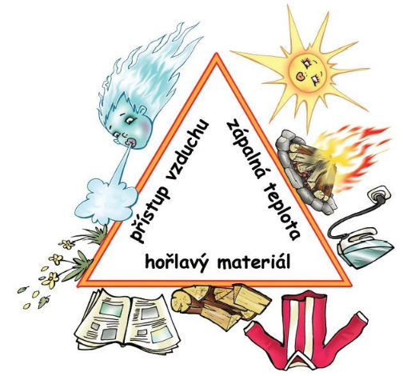tzv. ohňový trojúhelník

**Princip hašení:**- zamezení přístupu kyslíku  
- ochlazení hořící látky  
- obojí  
Hasící prostředky: voda, písek, tlumice, deka, hasící přístroje

Třídy požárů

**A**  **-** požáry pevných látek, doprovázené případným žhnutím, jako např. dřeva, papíru, plastů, gumy a pod.

**B -** požáry kapalných látek nebo hořením přecházejících na kapalné, jako například benzínu, nafty, oleje, asfaltu, vosku, alkoholu a pod.

**C -** požáry plynu

**D** **-** požáry lehkých kovů, jako například hliníku, hořčíku a pod.

**F -** požáry jedlých tuků a olejů

Tabulku si zjednodušeně (bez obrázků) přepište do sešitu.

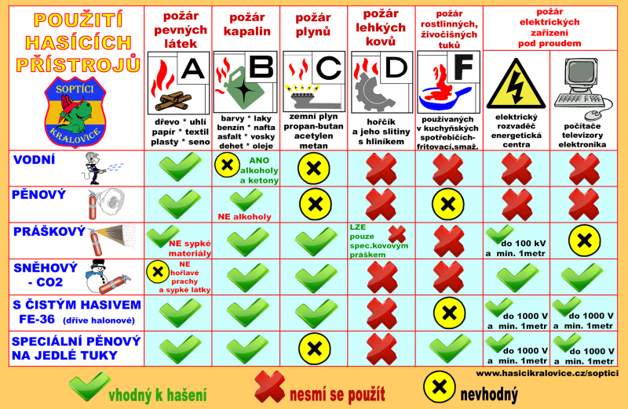  
  
**Německý jazyk**

V rámci opakování können a müssen a přípravy na zkoušení si znovu **uděláte cv.11 na straně 10 v PS**, které jsme v on-line hodině jenom začali. V prvním sloupci přepíšete větu a vynecháte z ní können – viz. příklad: Ich kann heute Abend fernsehen. - Dnes večer se můžu dívat na televizi.

Vy to přetvoříte na větu bez können – Ich sehe heute Abend fern. Dnes večer se dívám na televizi.

Ve druhém sloupci bude postup opačný – přidáte do vět podle zadání können nebo müssen. Naposledy připomínám, že können a müssen stojí ve větě na druhém místě a další sloveso je ve větě poslední.

**Dále vás čeká projekt dle strany 8 v učebnici**. Na jednu stranu A4 namalujete, nalepíte z výstřižků nákupní centrum, které bude mí alespoň tři různé obchody – např. potraviny, elektro atd, co dokážete pojmenovat. Do jednoho obchodu umístíte dvě postavy a sepíšete jejich rozhovor. Možnosti:

1. nakupující a prodavač/ka – rozhovor, jak kupujete dárek pro kamaráda
2. návštěvník kina a pokladní v kině – kupujeme vstupenky do kina, jaký film a na kdy, která řada (inspiraci najdete na str.8 nahoře)
3. kamarádi se domlouvají, co budou dnes dělat

Dále popíšete, které obchody máte v obchodním době. př. Das ist mein Shopping-Center, ich habe hier Elektrogeschäft,…..

Odevzdáváte fotku vašeho obchoďáku, na dalším papíře popis nákupního centra a 1 rozhovor. Pokusím se z vašich prací udělat prezentaci. **Dotazy v on-line hodině.**

**Fyzika**

